Themenvorschlag uschi liebl pr
7. September 2023

Alpines Flair im Glas
Diese Swiss Deluxe Hotels servieren direkt vom Schweizer Weingut

Schweizer Weine sind wahre Luxusgüter – sie sind rar, exklusiv und von bester Qualität. Berühmt für die unglaubliche Landschaft, bietet das Alpenland die idealen Bedingungen für Qualitätsweine und ist Heimat vieler hervorragender Weingüter. Selten exportiert, folgen die besten Spots, um die besonderen Tropfen in der Schweiz zu genießen. Ausgewählte Swiss Deluxe Hotels haben sich über Jahre hinweg ein Netzwerk zu Schweizern Winzern aufgebaut und servieren die besten der ausgewählten Tropfen oder gar eigene Kreationen. Die Swiss Deluxe Hotels sind die Vereinigung der 39 Top Hotels in der Schweiz – vom alpinen Bergresort bis hin zum modernen Cityhotel sind in dieser Vereinigung an Fünf-Sterne-Superior-Hotels die besten Adressen der Schweiz vertreten.
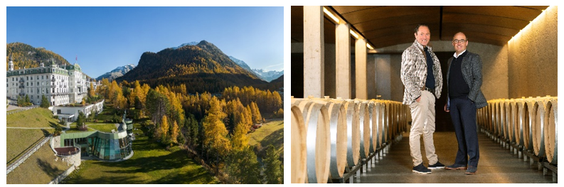
Grand Hotel Kronenhof & Kulm Hotel St. Moritz
Seit 1849 führt das Grand Hotel Kronenhof eine eigene Weinhandlung. Der Weinkeller für Veltliner Weine zählt zu den höchstgelegensten und schönsten Weinkellern Europas. Gemeinsam mit dem Weinbaubetrieb „Mamete Prevostini“ füllt das Luxushotel den gleichnamigen Wein ab, der als großartige Interpretation der Nebbiolo Traube gilt. Als Schweizer Wein ist mit dem Weingut „Davaz“ in der Bündner Herrschaft der „Chardonnay
Gräba“ gelungen. Dieser präsentiert sich kraftvoll cremig und besitzt viel Frische sowie Mineralität. Die vielschichtige Aromatik aus Nektarinen und Ananas, wird von leichten Röstaromen des Barrique-Ausbaues ergänzt. Der perfekte Genuss zu Fisch, Meeresfrüchten und hellem Fleisch.
Der zweite eigene Wein, der „Pinot Noir Uris Reserve du Patron“ ist ein würzig-erdiger Rotwein mit typischem Sauerkirsch-Aroma und weichen Tanninen. Der Zusatz „Uris“ im Namen steht für die beste Anbaulage des Weingut Davaz und absolute Spitzenqualität. Der „Pinot Noir Uris Reserve du Patron“ ist ein aromatischer Begleiter zu Wildgerichten und Trüffel. Alle hoteleigenen Weine werden im Grand Hotel Kronenhof und dem Schwesterhotel, dem Kulm Hotel in St. Moritz, ausgeschenkt.

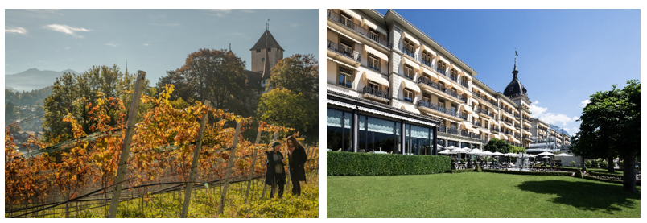
Victoria-Jungfrau Grand Hotel & Spa in Interlaken
Sommelier Torsten Noack vom Restaurant „Radius by Stephan Beer" im luxuriösen Victoria-Jungfrau Grand Hotel & Spa wählt abgestimmt zum Menü den passenden Tropfen der Weinkellerei Spiez aus. Die Rebbau Spiez Genossenschaft im Schloss Spiez, unweit von Interlaken, stammt zum Teil aus dem 10. Jahrhundert. Natur und Böden unweit des Thunersees sind hier von den alpinen Gletschern und seinen rauen Elementen geprägt. An den steilen Hängen reifen die Qualitätstrauben zu sogenannten See-, Berg-, Gipfelweinen heran. Meist aus den Rebsorten Riesling, Sauvignac und Blauburgunder. Die Küche des Grand Hotels serviert Produkte, die im Umkreis von 50 Kilometern um das Restaurant wachsen und gedeihen – dazu zählt auch der Wein als Spezialität der Region. Die Gourmetweine aus Spiez sind auch in der Bar erhältlich.

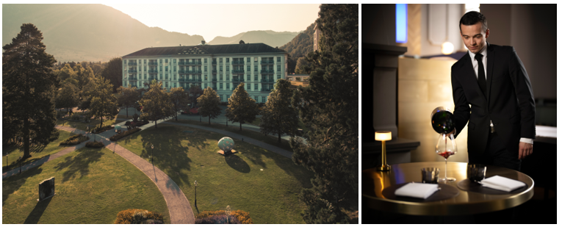
Grand Resort Bad Ragaz
Mitten im kleinsten und feinsten Weinanbaugebiet der Schweiz gelegen - der Bündner Herrschaft – bezieht das Grand Resort Bad Ragaz hervorragende Rotweine direkt aus dem umliegenden Weinanbaugebiet. Besonders großartige Pinot Noirs sind für die Region herausragend bekannt. Sommelier Lorenz Tesar wirkt im 2 Michelin-Sterne-Restaurant IGNIV des Grand Resort als Überbringer der Botschaft vom Winzer zum Gast. Die Philosophie des Winzers im Weinberg und die Kraft des Terroirs an den Gast zu vermitteln, macht für ihn den Beruf aus. Mit den Winzern freundschaftlich verbunden, empfiehlt er Gästen gerne Weine mit Ecken und Kanten, die ausdrucksstark sind und aus der Bündner Herrschaft stammen.
Weitere Informationen finden sich unter www.swissdeluxehotels.com

Swiss Deluxe Hotels
Die Vereinigung der Swiss Deluxe Hotels (SDH) wurde 1934 gegründet und umfasst 39 der namhaftesten 5-Sterne-Häuser der ganzen Schweiz wie «The Dolder Grand» oder das «Baur au Lac» in Zürich, das «Victoria-Jungfrau Grand Hotel & Spa» in Interlaken, das «Gstaad Palace», das «Beau-Rivage Palace» in Lausanne, das «Badrutt’s Palace Hotel» und das «Kulm Hotel» in St. Moritz, das «Castello del Sole» in Ascona oder das «Grand Hotel Les Trois Rois» in Basel. Sie alle stehen für das Renommee der Schweizer Luxus-Hotellerie, das sie seit fast zwei Jahrhunderten massgeblich mitprägen. Mit insgesamt 4.100 Zimmern und Suiten sowie rund 8.200 Betten stellt die Gruppe über 40 Prozent der Fünf-Sterne-Kapazität der Schweiz dar. Die SDH bilden damit die bedeutendste Vereinigung in diesem Sektor und nehmen seit Jahrzehnten die führende Rolle in der Schweizer Luxus-Hotellerie ein. Der Name «Swiss Deluxe Hotels» steht für exklusive Qualität und höchste Standards. www.swissdeluxehotels.com/de

Pressekontakt Swiss Deluxe Hotels
Theresa Kögler
uschi liebl pr, emil-geis-str. 1, 81379 münchen
tel. +49 89 7240292-18, fax +49 89 7240292-19
e-mail: tk@liebl-pr.de

